सुत्केरीलाई न्यानो झोला सहित थप कपडा
वेनिघाट रोराङ गाउँपालिका धादिङ अन्तर्गतका बर्थिंङ सेन्टरहरुबाट यस अघि स्वास्थ्य संस्थामा सुत्केरी हुँदा न्यानो झोला मात्र वितरण गर्दै आएकोमा मिति २०७५ साल भाद्र महिना देखि न्यानो झोला सहित थप कपडा (पेटिकोट १ थान ,पेन्टी २ थान र डेलिभरी प्याड २ थान) वितरण गरिने भएको छ । आ.व. ०७५/०७६ देखि स्वास्थ्य संस्थामा सुत्केरी हुने महिलालाई यातायात खर्च रु. २००० ।- र प्रोटोकल अनुसार ४ पटक गर्भवती जाँच गरी, स्वास्थ्य संस्थामा सुत्केरी भएमा थप रु. ८०० ।- गर्भवती उत्प्रेरणा खर्च वितरण गरिदै आएको छ ।
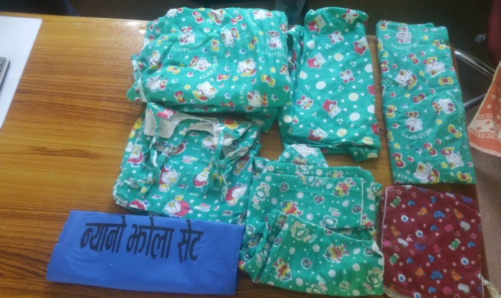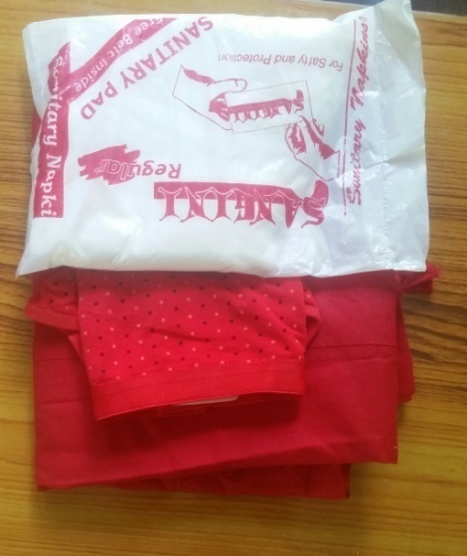
न्यानो झोला सुत्केरीलाइ थप कपडा

